Egymillió köbméterrel kevesebb fát a védett állami területekről!
Az elmúlt hetekben az erdők védelmében több civil szervezet – közösen is – hallatta hangját, amelynek most, úgy tűnik, eredménye is lett!
Az Élő Környezetért Felelős Minisztérium (ÉKFM) november 3-án sajtótájékoztató keretében olyan célkitűzésről adott hírt, mely szerint jövőre egymillió köbméterrel kevesebb fát terveznek kitermelni az állami erdőkből. A 25%-os csökkentés lehetővé teszi, hogy az állami védett területek egy részén háborítatlanok maradhassanak az őshonos fafajú erdők, ami nemcsak természetvédelmi, de klímavédelmi és közjóléti szempontból is jelentős előrelépés! Ez a vállalás mérföldkőnek számít, az azonban kevésbé látszik, hogy milyen gyakorlati lépések mentén fogják megvalósítani, és miként tervezi továbbá a minisztérium kivezetni a vágásos üzemmódot a védett területekről, valamint visszafogni a tűzifa erőművi égetésének káros gyakorlatát, és a faanyag exportját.
Az ÉKFM sajtótájékoztatóján Gajdos László miniszter, valamint az erdőkért és a természetvédelemért felelős helyettes államtitkárok, Ferencz Zoltán, illetve Sipos Katalin részéről fontos állítások hangzottak el az állami erdőkben végzett erdőgazdálkodás stratégiai átalakításának terveivel kapcsolatban. A vállalások közül néhány már középtávon is csökkentheti a védett erdők kezelésével kapcsolatos elégedetlenséget:
Az ÉKFM azzal számol, hogy 2027-ben a korábbi évekhez képest 25%-kal kevesebb fát termelnek ki az állami erdőterületekről.
A védett és Natura 2000 területekről ki kívánják vezetni az ún. vágásos üzemmódú erdőgazdálkodást.
Csökkenteni kívánják a biomassza-erőművekben elégetett fa mennyiségét, illetve a faanyag exportját.
Mindhárom célkitűzés mérföldkő és elengedhetetlen. Az állami erdőkből kitermelt faanyag csökkentése biztosíthatja annak lehetőségét, hogy a védett területek természetvédelmi szempontból legértékesebb őshonos állományaiban ne kerüljön többet sor fakitermelésekre, máshol pedig kíméletesebb módszereket alkalmazzanak. A vágásos üzemmód kivezetése a védett és Natura 2000 területekről alapvető stratégiai cél. A tar- és végvágásokkal jellemezhető, az utóbbi időben sok kritikával illetett hagyományos erdőgazdálkodási üzemmód megszűnése nemcsak természetvédelmi, de klímavédelmi és közjóléti szempontból is fontos. Innentől kezdve számíthatunk arra, hogy a jól ismert bakonyi, mátrai, bükki kirándulóhelyeken éppúgy nem kell majd vágásterületekkel szembesülnünk, mint a településeket körülvevő, klíma- és tájképvédelmi jelentőségű erdőkben.
A természetvédelmi szempontból legértékesebb erdeinket minél előbb ki kell vonni a faanyagtermelésből, amihez az első lépés ezek térképi lehatárolása. A WWF Magyarország közel másfél évtizede – az első, 2012-es Csarna-völgy kampány óta – harcol azért, hogy a nemzeti parkok ún. zónarendszere végre létrejöjjön, aminek legfontosabb eleme a háborítatlan, vagy csak ún. természetvédelmi erdőkezeléssel érintett A-zónák, más néven magterületek kialakítása. Eljött az ideje, hogy ez valóban megtörténjen. A tájvédelmi körzetekben – pl. a Bakonyban, Mecsekben, Zemplénben – ugyancsak kiemelten fontos a zónarendszerek kialakítása; szorgalmazzuk, hogy ez irányban is elinduljanak az egyeztetések a nemzeti park igazgatóságokkal és az állami erdőgazdaságokkal. A rendkívül kis területen fennmaradt, 140 évnél idősebb, természetes erdőfoltok – szentélyerdők – teljes körű (ex lege) védelmét ugyancsak szorgalmazzuk.
Fontosnak tartjuk, hogy az erdőkkel kapcsolatos minisztériumi célkitűzések mögé minél előbb kézzelfogható számok és időbeli ütemezés is kerüljön.
Júniusban már írtunk a védett erdők kezelésére vonatkozó, szerintünk szükséges lépésekről, a mostani bejelentés kicsit közelebb vihet bennünket ezek megvalósulásához: https://wwf.hu/elet-a-moratorium-utan-a-vedett-es-natura-2000-erdeink-kezeleset-mar-iden-gyokeresen-at-kell-alakitani/.
Sajtókapcsolat:
- sajto@wwf.hu
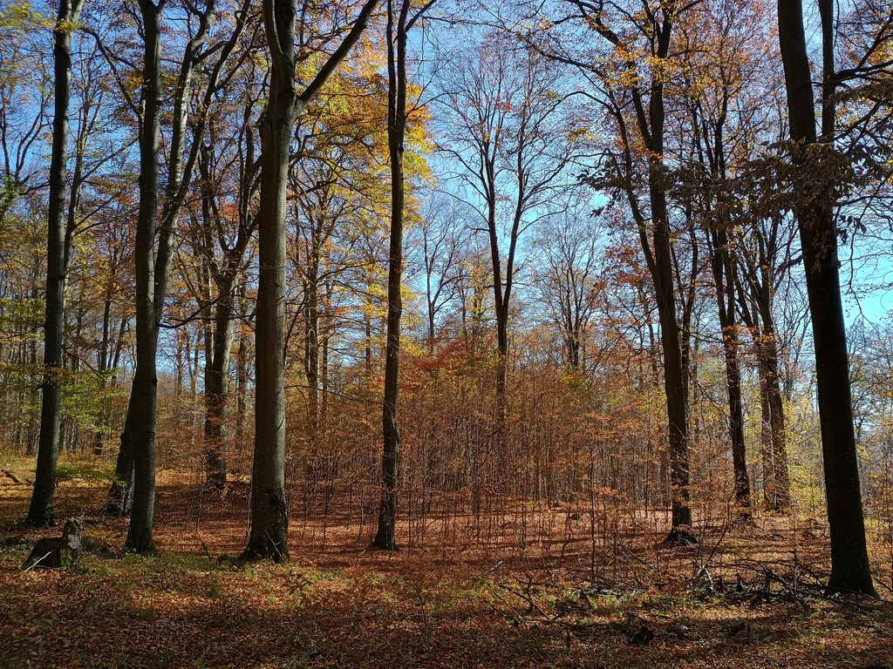 | © Gálhidy László
Eredeti tartalom: WWF Magyarország
Továbbította: Helló Sajtó! Üzleti Sajtószolgálat
Ez a sajtóközlemény a következő linken érhető el:

